PROPOZÍCIE
37. ročník

MAJSTROVSTVÁ SR V BEHU DO VRCHU 2020
Majstrovstvá SR v behu do vrchu veteránov 2020
HORSKÝ KROS PRUSKÉ - VRŠATEC
Memoriál Ing. Jozefa Tichého

Termín konania: Nedeľa 2. augusta 2020

Organizátori: JOGGING KLUB Dubnica nad Váhom
Únia behov do vrchu Dubnica nad Váhom
Obec Pruské

Hlavní funkcionári: Riaditeľ pretekov: Ing. Ján Bakyta
Technický riaditeľ: Milan Jankovič
Vedúci rozhodca: Peter Ďuriš
Vedúci rozhodca +
Inštruktor rozhodcov: Mgr. Peter Filo
Tajomník pretekov: Ing. František Tichý
Športovo-technický
delegát SAZ: Marcel Matanin
Delegát SAZ: Branislav Droščák
Časomiera: HRDO šport – Rastislav Hrbáček

Miesto štartu: Obec Pruské, pred zdravotným strediskom

Doprava: Odchod autobusu s pretekármi z autobusovej zastávky SPŠ Dubnica nad Váhom o 8.00 hod.
Z miesta štartu vyvezie autobus pretekárom batožinu do cieľa pretekova po vyhlásení výsledkov odvezie pretekárov na miesto štartu.

Prihlášky: Prihlasovanie bežcov, ktorí sú registrovaní v SAZ, bude prebiehať on-line na webovom portálihttps://www.hrdosport.sk/Entries/Create/456
Bežci neregistrovaní v SAZ sa môžu prihlásiť rovnako ako registrovaní bežci on-line na webovom portáli https://www.hrdosport.sk/Entries/Create/456, alebo sa môžu prihlásiť na mieste prezentácie.
Do hodnotenie Majstrovstiev Slovenska sa započítavajú len registrovaní pretekári SAZ.
On-line prihláška pretekárov musí byť vykonaná najneskôr 1.8.2020
do 14.00 hod. Po tomto termíne systém automaticky prihlasovanie ukončí.

Prezentácia: Zdravotné stredisko Pruské 8.00 – 10.00 hod.

Štart: o 10.30 hod. pred zdravotným strediskom v Pruskom

Cieľ: Rekreačné stredisko na Vršatci

Štartujú: Registrovaní a neregistrovaní pretekári

Kategórie: Juniori 2001 a ml. Juniorky 2001 a ml.
Muži A 1981 a ml. Ženy F 1986 a ml.
Muži B 1971 a ml. Ženy G 1985 a st.
Muži C 1970 a st. Ženy H 1970 a st.
Muži D 1960 a st. Ženy I 1960 a st.
Muži E 1950 a st.

Štartovné: 5,- EUR

Šatne: Zdravotné stredisko Pruské

Vyhlásenie výsledkov: Vyhlásenie výsledkov bude 15 minút po dobehnutí posledného pretekára. Finančné odmeny získajú prví traja v každej kategórii.
Prví traja slovenskí pretekári v kategórii juniori, juniorky, muži a ženy registrovaní v SAZ získajú titul M-SR v behu do vrchu pre rok 2020, medailu a diplom.
V kategóriách muži nad 40,50, 60 a 70 rokov a ženy nad 35,50 a 60 rokov získajú slovenskí bežci umiestnení na prvých troch miestach medaily za M-Slovenska veteránov pre rok 2020.
Vyhlásené budú tiež výsledky Slovenského pohára v behu do vrchu za rok 2019. Odmenení budú prví traja v kategórii.

Výsledky: Kompletné výsledky budú zverejnené na webstránke www.hrdosport.sk a www.atletika.sk

Tombola: Po vyhlásení výsledkov bude losovanie tomboly na základe štartovných čísiel.

Občerstvenie: Na 6. km bude zriadená občerstvovacia stanica s vodou. V priestore cieľa budú podávané tradičné posúchy a iontový nápoj.
Záverečné ustanovenia: Preteká sa podľa týchto propozícií, pravidiel WA a Súťažného poriadku SAZ pre rok 2020

Trať: Vedie po značkovanom turistickom chodníku úbočím Bielych Karpát. Dĺžka trate 8,5 km, prevýšenie 591 m.

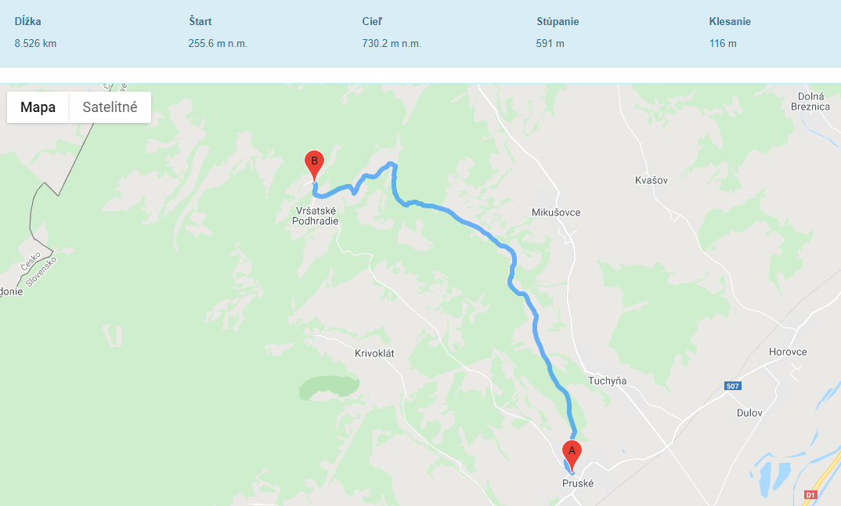

Malý Vršatec

Miesto konania: Pruské, areál SOŠ

Prezentácia: 8.00 – 9.30 hod., zdravotné stredisko Pruské

Štart: 9.45 hod., areál SOŠ Pruské

Trať: vedie po značkovanom chodníku v areály SOŠ, dĺžka trate 800 m

Kategórie: mladší žiaci a žiačky - 1. – 4. ročník ZŠ
starší žiaci a žiačky - 5. – 9. ročník ZŠ

Občerstvenie: V priestore cieľa iontový nápoj a napolitánka, lístok na zmrzlinu.

Vyhlásenievýsledkov: V priestore cieľa po dobehnutí posledného pretekára.

Ceny: Prví traja v každej kategórii získajú medaily.

Informácie : č.t. 0905302268

.

